Краткосрочный проект:
"Синичкин день"

Разработали:
Воспитатель:
Чернозипунникова А.Н.
Берсенева И.М.
Пояснительная записка
Вот и отшумела золотая осень, поредели кроны деревьев, избавились от своего пестрого наряда. Окружил листопадом сентябрь, отшумел дождями октябрь, встретил нас первыми морозами ноябрь. И вот уже зима спешит к нам с морозами и снегом.
По дороге по прямой шла зима с морозами,
Шла зима с морозами, снег стелила розовый.
И как только, на улице похолодало, многие птички засуетились как будто их кто- то напугал. Да нет, пугать никто не пугал. Вот только дождики да морозы не всем птицам по душе. Пришла пора некоторым из них улетать в теплые края. Раньше всех от нас улетают стрижи и ласточки, в сентябре отбывают грачи, скворцы, кукушки, а к ноябрю покидают нас все перелетные птицы.
Но улетают от нас одни пернатые, а с нами остаются другие птицы. Сегодня мы их поприветствуем.
С давних пор на Руси 12 ноября отмечался Синичкин день, т. е., день встречи зимующих птиц. Люди готовили кормушки, читали стихи про птиц, загадывали загадки, играли и просто любовались зимними птахами.
Почему именно Синичкин день? Да потому что синица – для Руси божья птица. Раньше в старину на неё гадали: бросали крошки хлеба, кусочки сала и наблюдали: если синичка сначала станет клевать сало, то в доме будет вестись живность, если станет клевать крошки хлеба-то будет в доме достаток. В народе говорили «Невелика птичка синичка, а свой праздник знает».

"Синичкин день"
Место проведения:
Дата проведения: ноябрь 2019 года
Воспитатель: Чернозипунникова А.Н .
Берсенева И.М.

Тема: «Синичкин день»
Группа: группа 12.
Характеристика группы: в группе 13 детей
Проблема: у детей недостаточно знаний о всероссийском празднике «Синичкин день»; беден словарный запас по теме «Зимующие птицы». Дети имеют скудные представления о том, как помочь птицам выжить в зимних условиях.
Цель: Расширить представления детей о всероссийских праздниках; Развивать эмоциональную сферу, толерантность, чувство сопричастности к всенародным торжествам; Активизировать познавательную и речевую деятельность.
Задачи:
- Расширить представления детей о зимующих и перелётных птицах;
- Воспитывать заботливое отношение и интерес к зимующим птицам;
- Воспитывать заботливое отношение к птицам, желание помогать им в трудных зимних условиях, вести регулярную подкормку;
- Развивать познавательную активность, самостоятельность, умение рассуждать, делать умозаключения;
- Расширить и активизировать словарный запас, грамматическую сторону речи по теме;
- Добиться тесного взаимодействия, партнерских отношений педагогов группы № 9 с родителями в вопросах гармоничного развития у ребенка речи;
- Добиваться партнерских отношений между детьми группы, родителями и педагогами.
Паспорт проекта
Вид проекта: краткосрочный, образовательно - творческий, групповой.
Участники: дети среднего, младшего дошкольного возраста, родители.
Срок реализации: 2- недели.
Ожидаемый результат: дети знают и рассказывают о всероссийском празднике «Синичкин день». Имеют начальное представление о приспособленности птиц к среде обитания. Расширились представления о жизни птиц в природных условиях зимой. Имеют представление о зимующих и перелетных птицах. Рассказывают о помощи человека зимующим птицам. Любят и бережно относятся к природе. Активизировалась коммуникативная функция речи и познавательная деятельность детей; обогатился словарь, улучшилась грамматическая сторона речи по данной теме.
Этапы проекта.
1. Подготовительный:
- Создание положительной мотивации у воспитанников и их родителей.
- Совместное определение целей, задач и методических приёмов проекта.
2. Разработка проекта:
- Создать развивающую среду в группе: подобрать материалы для бесед, пословицы и поговорки по теме, атрибуты для сюжетно-ролевых, подвижных, дидактических игр, иллюстрированный материал, художественную литературу по теме проекта.
- Подобрать материал для продуктивной деятельности.
Ответственные | КОНКУРСЫ | Чтение худ. литературы  Коммуникация | Социализация | Познание | Художественное творчество
Воспитатели:  Чернозипунникова А.Н.  Берсенева И.М. | Заучивание стихотворения  «Синица»  Н. Масловой | Чтение и беседа по содержанию  рассказа «Появились синички» (автор Г. Скребицкий, В. Чаплина);  Отгадывание загадок по теме;  Составление рассказа о синице по серии сюжетных картин. | Дидактическое упражнение «Накорми»;  Игра на внимание «Какой птички не стало?»;  Пальчиковое упражнение «Дятел». Подвижные игры: “Перелет птиц”, “Воробушки и автомобиль». Сюжетно-ролевые игры: “Больница птиц”. | Вывешивание кормушек на участке;  Наблюдение за поведением синичек во время прогулки;  Кормление птиц. | Птица  «Синица»;  Конструирование синички из бумаги;  Изготовление кормушек для птиц из пшена ,семечек,зерна.
Родители | ИЗГОТОВЛЕНИЕ И УЧАСТИЕ В ГОРОДСКОМ КОНКУРСЕ «КОРМУШКА». | ЗАУЧИВАНИЕ СТИХОТВОРЕНИЯ  «СИНИЦА» Н.МАСЛОВА. | Изготовление кормушек для птиц. | Наблюдение за поведением синичек во время прогулки;  Кормление птиц | Совместное рисование с детьми  Синички
 |  | Составление рассказа – описания птици-синицы;  Придумывание слов-действий, слов-признаков о синице;  Загадка-описание о синице | Дидактические игры: “Поломанные слова”, “Что за птица?”
Дети группы № 12 | Участие в конкурсе на лучшее чтение стихотворения  «Синица»  Н.Масловой | Пересказывание рассказа о синице, составленного коллективно.  Отвечают на вопросы по содержанию рассказа «Появились синички» (Г. Скребицкий, В. Чаплина)  Пересказывают содержание рассказа | Участвуют во всех играх | Наблюдение за поведением синичек во время прогулки;  Кормление птиц | Совместная апликация с родителями  Синички;  Конструирование синички из бумаги;  Изготовление кормушек.

ЦЕНТР ДВИЖЕНИЯ:  - пальчиковая гимнастика «Дятел»;  - подвижная игра «Перелёт птиц»;  - подвижная игра «Воробушки и автомобиль» | ЦЕНТР НАУКИ:  - расширение знаний о празднике «Синичкин день»;  - расширить представления детей о зимующих и перелётных птицах;  - рассказать о жизни птиц в природных условиях зимой;  - Воспитывать заботливое отношение и интерес к зимующим птицам | ЦЕНТР МАТЕМАТИКИ:  - счёт насекомых (прямой, обратный, парами, на ощупь);  - ориентировка в пространстве “Где находится синица?”;  - игры на логическое мышление «Определи по описанию», «Четвёртый - лишний»;  - решение логических задач по теме «Зимующие птицы»
ЦЕНТР КНИГИ:  - загадки о зимующих птицах;  - стихи о зимующих птицах;  - составление рассказа с опорой на план;  - пословицы о синице;  - заучивание стихотворения «Синица»  Н. Масловой  - чтение рассказа «Появились синички» (Г. Скребицкий, В. Чаплина) | ПРОЕКТ «СИНИЧКИН ДЕНЬ»  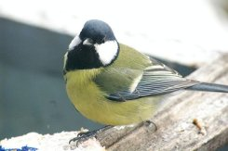 | ЦЕНТ ГРАМОТЕЙКА:  - Звуковой анализ и синтез слов: сова, ворона;  - разгадывание загадок по теме;  - составление по плану описательного рассказа о птице
ЦЕНТР УМЕЛЫЕ РУЧКИ:  - конструирование из бумаги «Синичка»;  - изготовление кормушек | ЦЕНТР ИСКУССТВА:  - рассматривание иллюстраций по теме;  - рисование «Синица»;  - лепка «Синичка» | ЦЕНТР ИГРЫ:  - дидактическая игра «Накорми», «Какой птички не стало», «Поломанные слова», «Что за птица»  - сюжетно-ролевые игры «Лесная школа», «Больница птиц»

4 этап. Результат проекта.
- Проведение открытого мероприятия с участием родителей и детей.
- Организация на территории дошкольного учреждения участка группы природоохранной зоны для птиц.
- Повышение экологического сознания у всех участников проекта.
ПРОВЕДЕНИЕ ОТКРЫТОГО МЕРОПРИЯТИЯ С УЧАСТИЕ РОДИТЕЛЕЙ
« СИНИЧКИН ДЕНЬ».
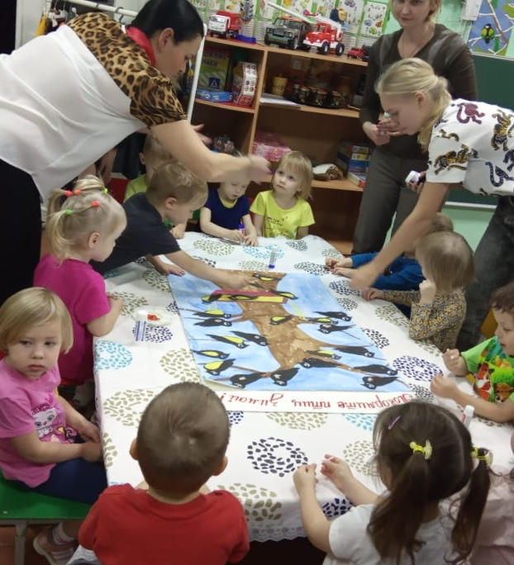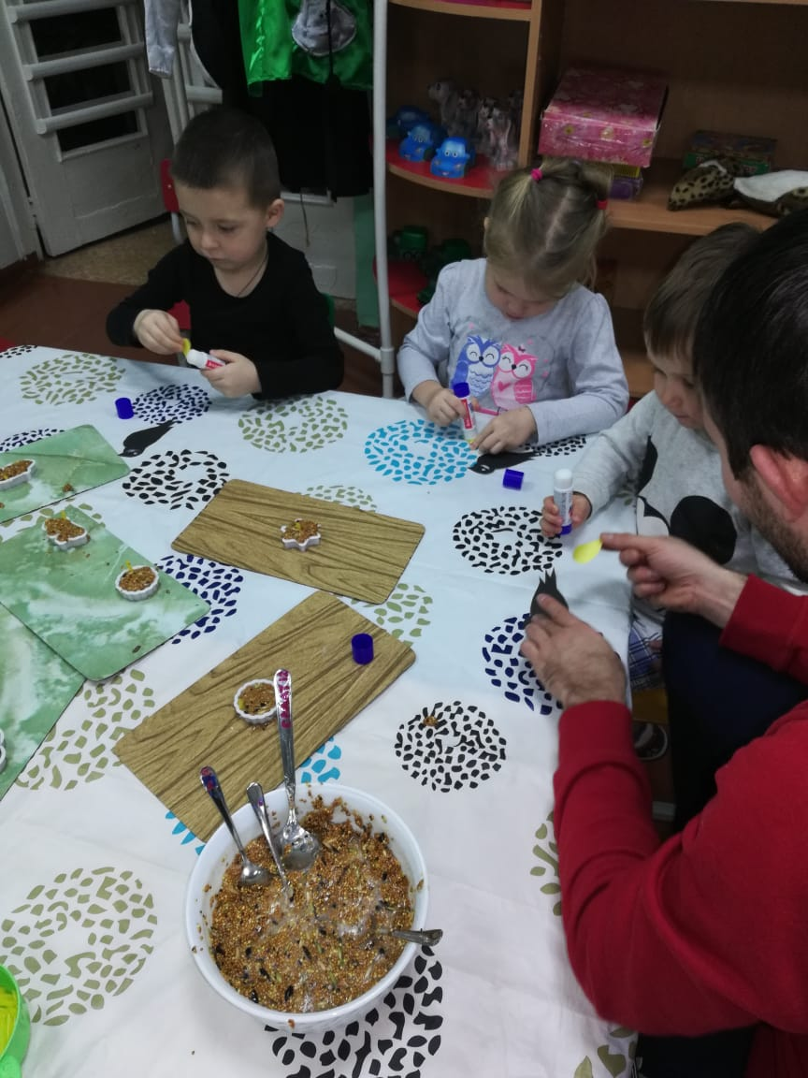
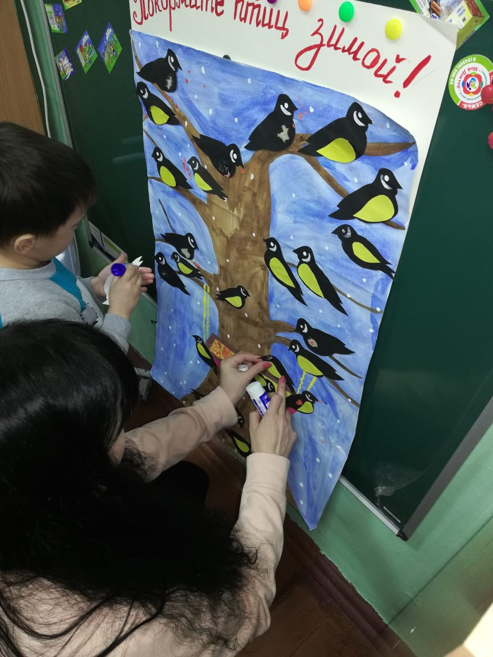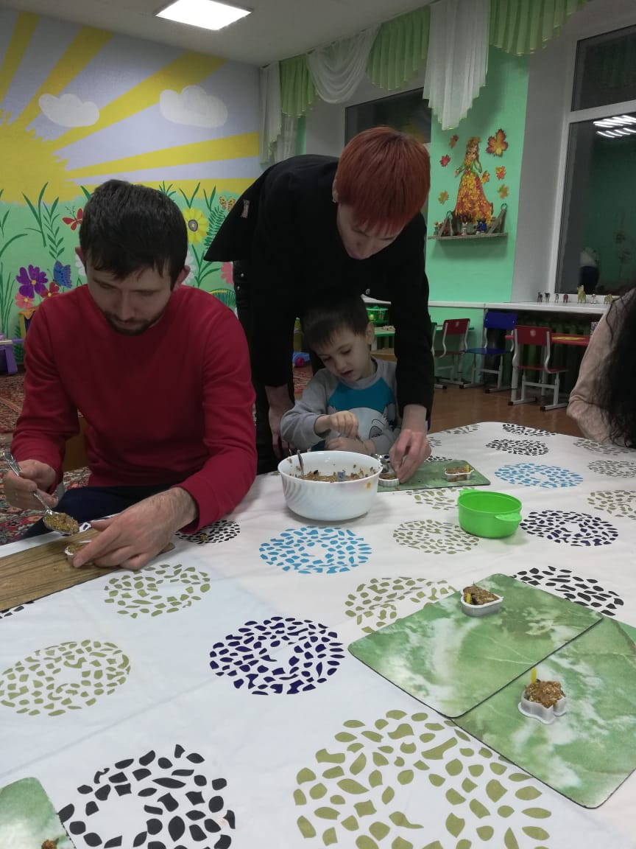

КОНСТРУИРОВАНИЕ ИЗ БУМАГИ «СИНИЦА»
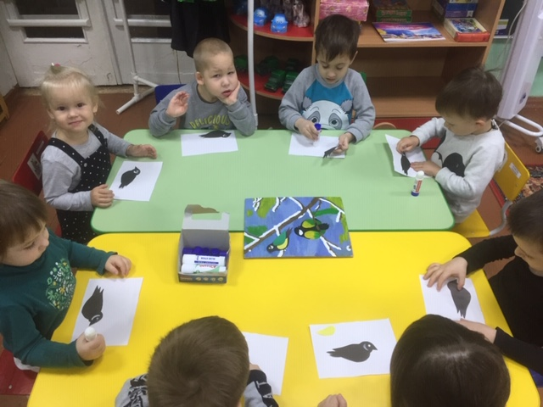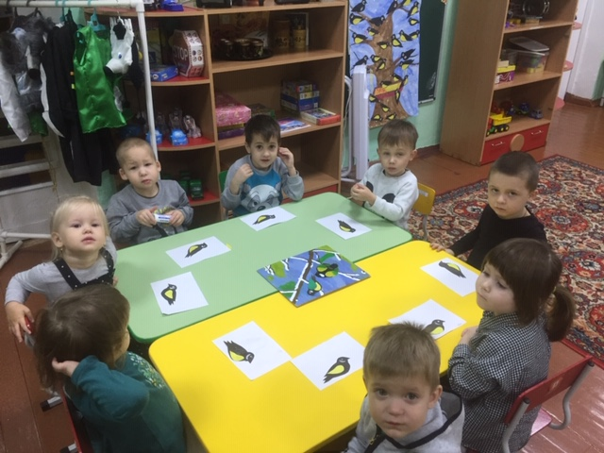
КОРМИМ ПТИЦ НА УЧАСКТКЕ.
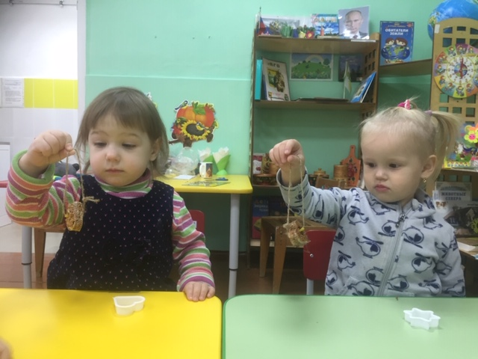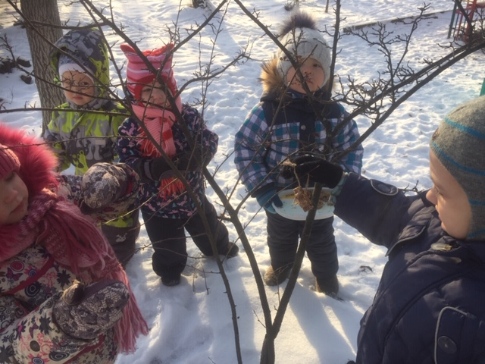
УЧАСТИЕ В ГОРОДСКОМ КОНКУРСЕ ПОДЕЛОК В ЦДТ «КОРМУШКА».
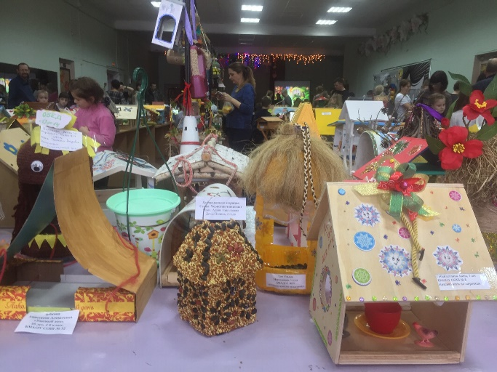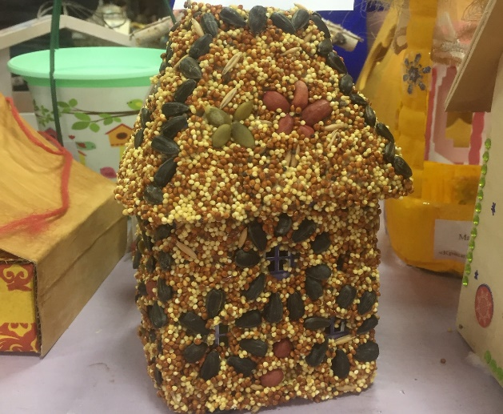

« ПОКОРМИМ ПТИЦ ЗИМОЙ,ПРИЛЕТЯТ К НАМ И ВЕСНОЙ!»
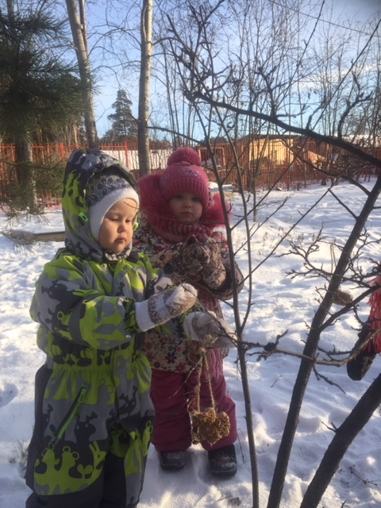

Рекомендация для родителей
«Наблюдаем с детьми 3-5 лет зимой за природой. Тема «Зимующие птицы»»
Многие из вас, родителей, из детства, наверное, помнят, как маленькими сидели зимой у окошка и наблюдали за птичками на кормушке. Зимой на улице, во дворе, в парке ребёнка ожидает множество открытий. Он сталкивается с неизвестной для него природой. И если вы прислушаетесь, как ваш ребёнок, то заметите, что вас окружают множество звуков, издаваемых птицами. А если будете внимательными, то у вас есть шанс увидеть и самих птиц. Зимой самое время познакомить ребёнка с зимующими птицами, которых он не сможет увидеть в другое время года.
Дети3-5 лет должны:
Знать и называть не менее 3-5 зимующих птиц.
Уметь называть части птиц: голова, клюв, глаза, туловище, лапы, хвост, перья.
Знать, чем питаются птицы зимой.
Составлять описательный рассказ.
Отгадывать не сложные загадки.
Родителям рекомендуется:
1. Гуляя вместе с ребенком в лесу или парке, понаблюдайте за птицами, а дома рассмотрите с ребенком иллюстрации зимующих птиц, назвать их; обратить внимание на характерные внешние признаки (величина, окраска перьев, спинка, грудка, головка, крылья, лапки, клюв, хвост ) покажите зимующих птиц: снегиря, синицу, клест, кедровка. Обратить внимание ребенка на особенность строения клюва клеста и рассказать, почему именно такой клюв нужен клесту. Рассказать, что кедровка - единственная птица, делающая запасы на зиму, как белка. У нее очень хорошая память и она всегда помнит, где и какой запас сделала. Помочь запомнить информацию.
2. рассказать, где они живут, чем питаются, почему называются зимующими; во время совместной прогулки в парке или на улице рассмотреть увиденных зимующих птиц
3. Обратите внимание ребёнка на то, какие птицы часто прилетают во двор
(голубь, ворона, галка, воробей, синица) на кормушку
Изготовить совместно с ребенком кормушку и подвесить её на улице.
Провести беседу с ребенком о бережном отношении к птицам, о необходимости помощи птицам зимой
Желательно покормить птиц вместе с ребенком.
Задайте ребенку вопросы:
Каких зимующих птиц ты знаешь?
Почему они называются зимующими?
Чем птицы питаются зимой?
Что для птицы страшнее зимой: холод или голод?
Как можно помочь птицам?

Загадайте загадки о зимующих птицах
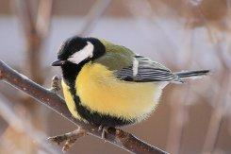
Плотник с острым долотом
строит дом с одним окном… (дятел).

Кто красуется на ветке
в желтой праздничной жилетке?
Это маленькая птичка,
а зовут её …(синичка)

Эта птица так болтлива,
воровата, суетлива,
стрекотунья, белобока,
а зовут её …(сорока).

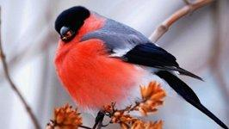
Красногрудый, чернокрылый,
любит зернышки клевать,
С первым снегом на рябине
он появится опять. (Снегирь)

Чернокрылый, красногрудый
зимой на ветках яблоки!
Скорей их собери!
И вдруг вспорхнули яблоки,
ведь это … (снегири)

В тёплый край не улетают,
на морозе распевают,
Эти птички-невелички
называются … (синички)

В серой шубке перовой
и в морозы он герой,
Зимовать не улетает,
под карнизом обитает. (Воробей)

Что за стол среди берез
под открытым небом?
Угощает он в мороз
птиц зерном и хлебом (Кормушка)
Пословицы о синицах
- Не много зинька ест - пьет, а весело живет.
- Не велика птичка - синичка, а и та свой праздник помнит.
- Синичка – воробью сестричка.
- Хвалилась синица хвостом море зажечь.
- Невелика синица, голосок востёр.

Стихотворения
Снегирь
Побелело за окошком:
Все в снегу. Какая ширь!
Как румяная матрешка –
На крыльце живой снегирь.
Снегиря в окно увидишь:
Здравствуй милый зимний гость!
На крыльцо скорее выйди,
Брось им спелых зерен горсть (А.Барто)

1. Покормите птиц зимой,
Пусть со всех концов
К вам слетятся, как домой,
Стайки на крыльцо.
Не богаты их корма.
Горсть зерна нужна,
Горсть одна -
И не страшна
Будет им зима.
2. Синичка.
Прилетела к нам синичка,
Села прямо за окном.
Эту маленькую птичку
С нетерпением мы ждем.
И чтоб стало ей полегче,
Ведь исчезли червячки,
Для нее кусочки сала
Мы повесим на сучки.
Глазом бусинкой сверкает,
Смотрит, вертится, клюет.
От окошка улетая,
Песню весело поет.

Воробей

Чуть живой,
Не чирикает даже.
Замерзает совсем воробей.
Как заметит подводу с поклажей,
Из-под крыши бросается к ней,
И дрожит он над зернышком, бедный,
И летит к чердаку своему.
А гляди, не становится вредным
Оттого, что так трудно ему… (Н. Рубцов)

Памятка "Как подкармливать птиц"
Кормушки должны быть удобными
1. Кормушки лучше делать самые простые – из пакетов из–под молочных продуктов. А также из пластиковых бутылок, укреплённых вверх дном, чтобы зерно постепенно высыпалось на подставку.
2. Развешивайте кормушки в спокойных для птиц местах.
3. Корма в кормушках должно быть немного, но следите, чтобы корм в кормушке был постоянно.
4. Кормушки нужно держать в чистоте.
5. Следите, чтобы в кормушке не было снега.
6. Помните, что основные зимние корма: семечки арбуза, дыни, тыквы, пшеничные отруби, овсяные хлопья, пшено, семена подсолнечника (не жаренные, не солёные), сушёные ягоды боярышника, шиповника, крошки белого хлеба, несолёное свиное сало, говяжий жир. Нельзя давать чёрный хлеб.
И помните - кормить птиц надо регулярно!
Удачи вам!

